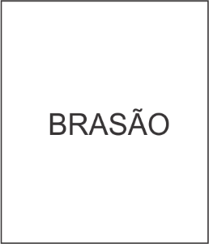

ESTADO XXXXXXXX

PREFEITURA MUNICIPAL DE XXXXXXXX

**Declaração de Divulgação de Execução Orçamentária Financeira**

A Prefeitura Municipal de xxxxxxx, por seu/sua representante legal, nome do prefeito (a), declara, para os devidos fins e sob as penas da lei, que divulga com a periodicidade definida em Lei, a sua execução orçamentária e financeira por meio eletrônico de acesso público, em atendimento ao disposto no art. 73-C da Lei Complementar nº 101, de 04 de maio de 2000.

Nome do município, data e ano.

Nome do Prefeito (a)

Prefeitura Municipal de xxxxxxx